ИНФОРМАЦИЯ

Муниципальное бюджетное учреждение культуры
Дворец культуры и техники «Родина»
извещает о проведении закупки у
Единственного поставщика
следующее:

- Работы по замене оконных блоков в зеленой гостиной на 2 этаже и замена стеклопакета в кабинете № 322 на 3 этаже

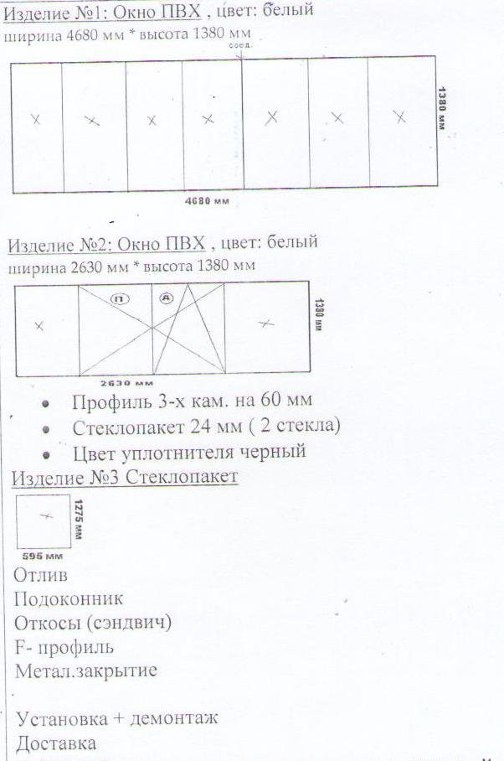

Гарантия на поставляемый товар – не менее 12 месяцев.
Безналичный расчет.
Оплата за работы осуществляется в течение 5 (пяти) дней с момента подписания акта выполненных работ.

Заказчик просит предоставить ценовую информацию по объекту закупки по 18.03.2019 г. включительно.
Адрес направления ценового предложения: dkrodina_kult@mail.ru
тел. +7 (49232) 6-75-54

Контрактный управляющий П.А. Жуков

13 марта 2019 г.

